**EPS ET EMC**

|  |  |
| --- | --- |
| **EMC**  *Arrêté du 12-6-2015* | |
| Programme d’enseignement moral et civique | |
| **Cycle II** | **Cycle III** |
| La sensibilité : soi et les autres | |
| **2a/**Prendre soin de soi et des autres  **2b/** accepter les différences  **3b/** apprendre à coopérer | **1/a** partager et réguler des émotions, des sentiments dans des situations et à propos d’objets diversifiés *(expression artistique ; respect du corps entre les filles et les garçons en EPS et dans toutes les activités)*  **2a/** respecter autrui et accepter les différences  **2b/** manifester le respect des autres dans son langage et son attitude  **3b/** coopérer |
| Le droit et la règle : des principes pour vivre avec les autres | |
| **1a/** adapter sa tenue et son comportement aux différents contextes | **1a/**comprendre les notions de droits et devoirs, les accepter et les appliquer  **1b/** respecter tous les autres et notamment appliquer les principes de l’égalité des femmes et des hommes |
| Le jugement : penser par soi-même et avec les autres | |
| **2/** distinguer son intérêt personnel de l’intérêt collectif | **2/** différencier son intérêt particulier de l’intérêt général |
| L’engagement : agir individuellement et collectivement | |
| **1/a** respecter les engagements pris envers soi-même et envers les autres.  **1/b** réaliser un projet collectif.  **1/c** coopérer en vue d’un objectif commun.  **2a/** prendre des responsabilités dans la classe et dans l’école | **1/a** s’engager dans la réalisation d’un projet collectif.  **1/b** pouvoir expliquer ses choix et ses actes.  **2/a** savoir participer et prendre sa place dans un groupe. |

**ACTIVITE**  **C:\Documents and Settings\CPCEPS-StRaphael\Local Settings\Temporary Internet Files\Content.IE5\S5U3GTMJ\MCj03835720000[1].wmf**

|  |  |
| --- | --- |
| **EPS**  *Bulletin officiel spécial n° 11*  *du 26 novembre 2015* | |
| **Champ d’apprentissage : produire une performance optimale, mesurable/ée, à une échéance donnée.** | |
| **Cycle II** | **Cycle III** |
| **Attendus de fin de cycle** | |
| * Courir, sauter, lancer à des intensités et des durées variables dans des contextes adaptés. * Savoir différencier : courir vite et courir longtemps / Lancer loin et lancer précis / Sauter haut et sauter loin. * Accepter de viser une performance mesurée et de se confronter aux autres. * Remplir quelques rôles spécifiques. | * Réaliser des efforts et enchaîner plusieurs actions motrices dans différentes familles pour aller plus vite, plus longtemps, plus haut, plus loin. * combiner une course, un saut, un lancer pour faire la meilleure performance cumulée. * Mesurer et quantifier les performances, les enregistrer, les comparer, les classer, les traduire en représentations graphiques. * Assurer les rôles de chronométreur et d’observateur. |
| **Compétences travaillées pendant le cycle** | |
| Transformer sa motricité spontanée pour maitriser les actions motrices ; courir, sauter, lancer.  Utiliser sa main d’adresse et son pied d’appel et construire une adresse gestuelle et corporelle bilatérale.  Mobiliser de façon optimale ses ressources pour produire des efforts à des intensités variables.  Pendant l’action, prendre des repères extérieurs à son corps pour percevoir : espace, temps, durée et effort.  Respecter les règles de sécurité édictées par le professeur. | Combiner des actions simples : courir-lancer ; courir-sauter.  Mobiliser ses ressources pour réaliser la meilleure performance possible dans des activités athlétiques variées (courses, sauts, lancers).  Appliquer des principes simples pour améliorer la performance dans des activités athlétiques et/  ou nautiques.  Utiliser sa vitesse pour aller plus loin, ou plus haut.  Rester horizontalement et sans appui en équilibre dans l’eau.  Pendant la pratique, prendre des repères extérieurs et des repères sur son corps pour contrôler son déplacement et son effort.  Utiliser des outils de mesures simples pour évaluer sa performance.  Respecter les règles des activités.  Passer par les différents rôles sociaux. |
| **Repères de progressivité** | |
| Quelle que soit l’activité athlétique, l’enjeu est de confronter les élèves à une performance qu’ils peuvent évaluer. Ils doivent, tout au long du cycle, en mobilisant toutes leurs ressources, agir sur des éléments de leur motricité spontanée pour en améliorer la performance. | Des aménagements sont envisageables pour permettre aux élèves d’exploiter au mieux leurs ressources pour produire une performance maximale, source de plaisir.  Privilégier la variété des situations qui permettent d’exploiter différents types de ressources dans un temps d’engagement moteur conséquent.  Les retours sur leurs actions permettent aux élèves de progresser. |

**Pour pouvoir développer les compétences morales et civiques la progression doit être pensée autour des 7 idées force suivantes:**

* **IP : Un intérêt partagé par les élèves**: projet commun fédérateur.
* **Dép : Une dépendance :** privilégier la coopération /collaboration à la compétition
* **C gr : Choix de l’organisation des groupes** : par affinité, groupes hétérogènes, groupes homogènes.
* **I/G : Invention/guidage :** guidage strict 🡪 des choix 🡪 création/invention
* **R/nR : Réciprocité/non réciprocité** : aller vers la non réciprocité.
* **Tps C : Temps de la collaboration :** d’une demande de collaboration très brève à des temps de collaboration de plus en plus longs
* **JC : Jugement critérié :** du jugement sur la personne vers un jugement critérié porté sur la prestation

|  |
| --- |
| **Proposition de progression en cycle 3 – course longue** |
| Etape 1 : **l’enjeu de cette étape est la prise de conscience que pour courir longtemps il ne faut pas courir trop vite –**  **I/G**Proposer des mises en disponibilité pour que les élèves se les approprient = Suivre un échauffement.  **C gr**Pour prendre en compte les émotions => Gérer l’appréhension (départ, course, avoir la possibilité de marcher) – Laisser les élèves courir avec qui ils le souhaitent et les binômes se constituer par affinité.  prendre en compte les représentations des élèves (rapport à soi et à l’activité 🡺 « je n’y arriverai pas, … », « Je suis le plus fort », … . [Cf. réglettes USEP](REGLETTES%20usep.docx)  **R/nR**  **Tps C** Assurer différents rôles (Coureur – observateur – chronométreur - Arbitre) – Accepter que mon partenaire m’observe, me chronomètre, lui faire confiance … . Prendre conscience de l’importance de son rôle en tant qu’observateur, … (impact de l’activité de l’observateur-chronométreur sur l’activité et sur la régulation de l’activité : « mon chrono détermine mon entraînement ultérieur »).  **JC** vers une objectivation des indicateurs : comptabilisation du nombre de fois où l’on a marché. Calculer la distance de course – Calculer la vitesse de course.  Situation de référence : 8 minutes  Parcours balisé sur lequel l’élève prend des repères. Il court, quand il est fatigué il marche, puis reprend sa course– Annoncer les temps (1’, 2’…)  Etape 2 : **pour courir longtemps il faut courir de façon régulière**  **I/G** Les élèves sont maintenant capables de choisir des mises en disponibilité adaptées à l’activité. Aller vers une sécurité active => pour veiller au respect de la sécurité des élèves et pour donner des bonnes habitudes  **C gr**Pour progresser, courir par groupes de niveaux (vers la mixité et des groupes non affinitaires)  **JC** Courir longtemps sans être essoufflé et parcourir sensiblement à chaque essai la même distance.  **IP** Travail en classe : répartition des rôles et des tâches avant et pendant la rencontre (invitation des autres classes et des rôles, contact avec la commune, organisation matérielle, …)  **R/nR**  **Tps C Affiner les critères de l’étape 1**  Situation de référence : 12 minutes  Un circuit d’un périmètre donné (exemple 25m de côté…) balisé. Comptabiliser le nombre de tours.  Etape 3 : **Courir longtemps et régulièrement.**  **I/G**S’échauffer en autonomie (seul ou en groupe)  **IP** Mener à bien un projet (établir et respecter un échéancier de tâches chronologiques pour organiser une rencontre).  **JC** courir régulièrement sur un temps de plus en plus long -15’ - (stabilisation de sa performance)  Situation de référence : 15 minutes  Un circuit d’un périmètre donné (exemple 25m de côté…) balisé. Comptabiliser le nombre de tours.  **La rencontre**  **IP** Assumer l’organisation le jour de la rencontre. Pour faire gagner mon groupe, courir au maximum de mes possibilités.  **I/G**S’échauffer en autonomie et assumer le rôle qui m’incombe (chronométreur, arbitre, coureur,…)  **C gr**Prévoir la mixité, l’intégration d’élèves handicapés dans l’organisation de la rencontre, ainsi que le brassage d’élèves venant d’écoles ou de collèges.  **Exemples de rencontres possibles :**  Ex : course longue. « Je veux qu’à la fin du cycle, la classe ait parcouru la distance Fréjus-Vidauban. » Cumul des distances que les élèves sont capables de courir.  Ex : triathlon par équipe - comptabiliser le nombre de points de chaque équipe dans chaque discipline (saut, lancer, course, …).  Ex : course de demi-fond par équipe de 6 pour chaque séance, prise en compte du temps du 1er, du 2ième et du 5ième coureur. Rend les élèves dépendants.  Ex : cross solidaire. Pour chaque équipe on prend en compte les 3 meilleures performances (barème) + 2 points bonus par membre de l’équipe qui a couru sans s’arrêter + 1 point bonus par membre de l’équipe qui a effectué alternativement le parcours en courant et en marchant. Tous les efforts sont donc pris en compte.  **Hygiène et santé**:  Tenue vestimentaire et en particulier porter des chaussures adaptées, s’hydrater, récupération (étirements, …), sentir les effets de l’entrainement sur son corps (respiration/essoufflement, transpiration, …)  🡪Travail sur installation et rangement du matériel : (richesse souvent sous-évaluée, perçue comme des contraintes) en rapport ou non avec la sécurité |

Un exemple de situation d’entrée avant la situation de référence étape 1

|  |
| --- |
| « 5, 6, 7 minutes »    Objectif : se confronter à un effort long et commencer à identifier le rapport distance temps  **Dispositif** :  •Travail en groupe classe  •3 courses de 5, 6 et 7 minutes avec un temps de récupération de 2 minutes entre chaque course.  •Pendant les temps de récupération, on fait le point sur les distances parcourues (utilisation d’une fiche mémoire pour noter son nombre de tours et plots).  **Consigne** :  • « Vous allez courir 3 fois (5 minutes, puis 6 minutes et enfin 7 minutes), avec des temps de récupération.  •Un coup de sifflet donne le départ, un autre signale la fin de la course.  • A chaque fin de course, vous devez rejoindre le départ.  •Vous comptabilisez vos nombres de tours complets et le nombre de balises/plots franchi(e)s dans le dernier tour et vous le notez sur votre fiche/carnet.  **Variable** :  les temps de récupération sont à adapter en fonction de l’âge des élèves tout en gardant un temps de récupération inférieur au temps de course. |

SITUATION DE REFERENCE 1 (début étape 1et fin étape 1)

En fin d’étape l’élève sera capable de « Réaliser la distance annoncée »

A l’issue de l’étape 1, l’élève court de manière régulière pour terminer sa course et sait travailler en binôme. Les coureurs débuteront leur course à partir de plots différents pour être espacés et ne pas se gêner.

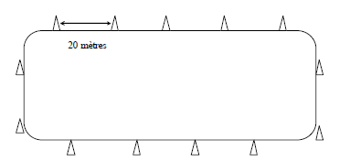

Terrain le plus spacieux possible pour que ce ne soit pas fastidieux.

**Dispositif :**

Groupe de 2 : un coureur/un observateur

**Coureur**

- Annonce et note la distance (le nombre de tours et de plots) qu’il va parcourir

**Observateur**

- compte le nombre de fois durant lesquelles l’élève a marché – sur quelle distance (nombre de plots)

- note le nombre de tours du coureur et le nombre de plots franchis au dernier tour

- signal sonore double pour marquer le début et la fin de course

- signal sonore simple à mi-temps de course

**Critère de réussite**

Coureur : Réaliser le contrat au plus près

Observateur : Avoir renseigné la fiche distance du coureur

SITUATION DE REFERENCE 2 (fin étape2)

En fin d’étape l’élève sera capable de « Réaliser son contrat de course **sans arrêt** »

A l’issu de l’étape 2 au cours de laquelle l’élève prend et affine des repères sur lui, son allure, sa respiration, sa foulée ; il identifie, il stabilise, il améliore sa performance.

Ainsi, il doit être capable de courir 12 minutes, de façon régulière en aisance respiratoire **sans arrêt**.

**Dispositif :**

Groupe de 2 : un coureur/un observateur

**Consigne**

SITUATION DE REFERENCE 3 (fin étape3) – 15 minutes

En fin d’étape l’élève sera capable de « Réaliser son contrat de course **sans arrêt** et de courir longtemps »

La rencontre sportive (inter-classes, inter-écoles, école-collège…) sous forme de course sur terrain plat ou cross.

Situation de référence : Tracé (carré, rectangle, cercle…figure géométrique) dont une fraction représentera, pour chaque groupe, la distance à parcourir en quinze secondes, puis 30’’, puis 1 minute quand les groupes courent plus régulièrement.

vers

Situation de référence : Vers « Courir seul de plus en plus longtemps »

Trois ou quatre circuits (60m, 80m, 100m…) délimités par des repères de couleurs différentes.

Etre capable de courir en milieu varié, faire des choix en tenant compte de ses capacités.

Situations d’apprentissage

|  |  |  |
| --- | --- | --- |
| « Les trois circuits » - 12’  C:\Users\Utilisateur\Desktop\travail en cours EPS et EMC\ATHLETISME\outil capture\Capture 4.PNGC:\Users\Utilisateur\Desktop\travail en cours EPS et EMC\ATHLETISME\outil capture\Capture 3.PNG  Objectif : courir à allure régulière, trouver son allure  **Dispositif**  Binôme = un coureur et un observateur  Le maître siffle toutes les 48’’  **Critères de réussites**  Au coup de sifflet je suis dans la maison – J’ai réalisé le nombre de tours prévus  Plusieurs séances d’affilées seront à prévoir pour trouver le bon circuit, puis pour s’entrainer.   * diminuer le nombre de coups de sifflet jusqu’à 0.   NB : Pour choisir le circuit et aider les élèves, on se base sur les performances de la situation de référence.  Les élèves choisiront leur parcours selon la vitesse/distance moyenne parcourue. | « courir ensemble » - 12’ à 15 ‘    Objectif : Courir en aisance respiratoire, courir à allure régulière.  **Dispositif**  Groupes de 3 à 4 élèves de niveau proche – coureurs et observateurs  2 essais au cours de la séance  **Critères de réussites**  Nous avons couru ensemble – Nous avons fait le moins d’arrêts possibles  Plusieurs séances d’affilées  Cette situation n’est pas une séance, elle peut être répétée pendant plusieurs séances par l’ajustement de la tâche selon le niveau d’appropriation de chaque groupe d’élèves. | « courir par équipe » - 30’    Objectif : produire un effort optimal pendant une durée longue.  **Dispositif**  Former des équipes de 3 élèves de niveau différents.  chaque équipe a une feuille de route pour noter les tours réalisés et se place à une borne dans la zone des contrôles  - prévoir un circuit entre 300 et 500 m  Chaque élève a un numéro de passage 1, 2 et 3  (Le n°1 réalise un tour, dès qu’il arrive, le n° 2 part pour son tour et le n°3 marque le passage sur la feuille de route - A l’arrivée du n°2, le n° 3 part et le n°1 note le passage et ainsi de suite).  Il « est interdit » de s'arrêter et de marcher pendant sa course.  **Critères de réussite**:  La distance parcourue est supérieure au total des performances des 3 coureurs en 10 minutes.  **Variables** : - reprendre la situation "Course à 3 " en imposant 2 élèves qui courent en permanence  **-** allonger le temps de course total  - allonger la distance de course à chaque relais : 2 tours ou 1 tour plus long  - faire des équipes de 2 coureurs  - faire des équipes de 4 coureurs qui courent alternativement 2 par 2. |

RESSOURCES COMPLEMENTAIRES:

[Ressource 1 :](Ressources.docx)

Ma distance parcourue en 12’

Remplir un compteur de vitesse

[Ressource 2 :](compil%20eps%20C3%20course%20longue%20+%20JA%20Méard.pdf)

Revue EPS : extrait compil cycle 3

[Ressources 3 :](Cross%20GIONO)

Exemple d’organisation de Cross – Giono Fréjus

Bibliographie recommandée :

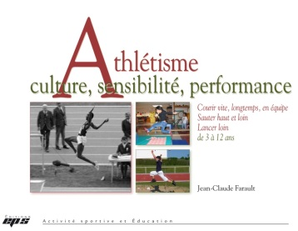

**Les 3 circuits**

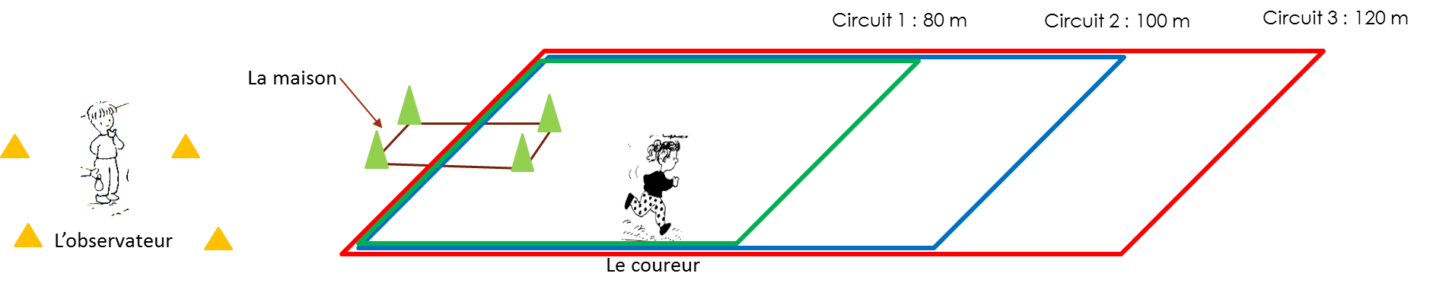

Coureur : ……………………………………………… Observateur :………………………………………

|  |  |  |  |  |  |  |
| --- | --- | --- | --- | --- | --- | --- |
|  | 1er essai | 2ème essai | 3ème essai | 4ème essai | 5ème essai | 6ème essai |
| Couleur du circuit |  |  |  |  |  |  |
| Nombre de tours « à l’heure » |  |  |  |  |  |  |
| Nombre de tours en avance ou en retard |  |  |  |  |  |  |

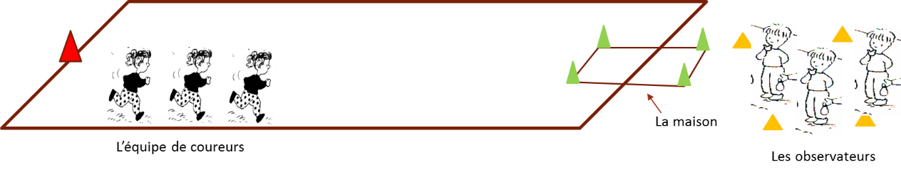

|  |  |
| --- | --- |
| Equipe des coureurs | Equipe des observateurs |

|  |  |  |  |  |
| --- | --- | --- | --- | --- |
|  | 1er essai | 2ème essai | 3ème essai | 4ème essai |
| Nombre de tours « ensemble » |  |  |  |  |
| Nombre de tours « séparés » |  |  |  |  |